平成25年三師会新年交礼会

日時：1月29日（火）19：00から
場所：ホテルサンプラザ

当会が当番幹事会で今年の新年交礼会が行われた。冒頭鍵谷会長の挨拶で衆議院議員となられた渡辺孝一氏が早速活躍されていると述べられ、来賓の阿部啓吉 副市長は除雪予算を当初の約８億円から倍以上の約１７億円を見込んでいると、岩見沢保健所 森昭久所長は２年前と比べて医師が10名、歯科医師が8名、薬剤師が30名少なく、この10年は漸減傾向が続いており地域を支える人材不足が南空知でも懸念される、在宅医療に力を入れており当会の九津見先生にご協力いただいている、フッ化物洗口が空知24市町村中23市町村で今年度中に達成される見通しで全道に誇れる、と挨拶された。「ハイパーダッシュきど」氏によるマジックショー後のビンゴで当会の山田貴先生が１位の「たらば蟹」１万円相当をゲットした。

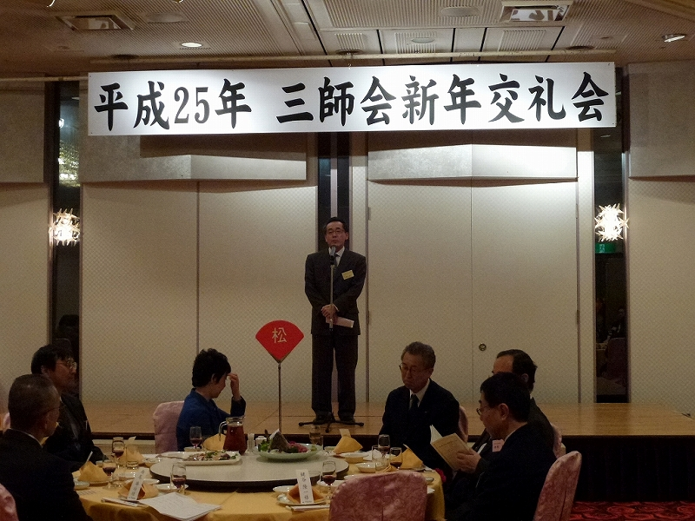

三師会交礼会 鍵谷会長挨拶

本日は、渡辺衆議院議員、松野市長、村木道議を始めてとして、多くのご来賓をお迎えして、今年も恒例の三師会の新年会を開催できますことを大変うれしく思います。
昨年は、岩見沢地方は大雪で大変苦しんだわけですが、年末には渡辺先生の衆議院当選と言う嬉しいニュースで終わりました。先週の日曜日に渡辺後援会の新年会がありまして、倉増会長、瀬戸先生とともに出席してきましたが、国政報告の中で、やはり、渡辺省一先生の人脈がすごいという話をされていました。上京した翌日に、いきなり、自民党の豪雪対策部会と言うのがあったそうで、それに出席すると机の上に置かれていた資料の一面が、岩見沢41年ぶりの豪雪と言う切り抜きだったそうです。新人議員と言うことで、発言を控えようとおもっていたそうですが、当時の担当市長と言うことで、思いっきり意見を述べることができたということを話されておりました。本当に、頼もしい限りで、これからこの地域のために頑張って頂けると思いますし、もちろん医療分野での活躍を期待したいと思います。
さて、今年巳年ということで、株価の動向を表す表現に「辰巳天井、馬しり下がり、ひつじ辛抱、さるとり騒ぐ」と言う格言があるそうです。辰年、巳年には株価が上がるそうですが、安部政権のアベノミクスによってなんとか景気が良くなることをきたいしています。
景気が良くなってきますと、消費税率のアップとともに、診療報酬にかかわる損税の問題や、70歳以上75歳未満の高齢者の負担割合の問題、ひいては、事業税の問題、特別措置法の問題など、色々な問題が出てくるとおもいますが、なんとか三師会の連携のもとに頑張って頂きたいなと思います。そして、我々の地域においても色々な問題を三師会の皆様を一緒になって、解決していけたらと思います。
最後になりますが、今後の三師会の益々の発展とここにご参加の皆様のご健勝を祈念して、挨拶とさせていただきます。ありがとうございました。

